第５号
Ｒ５.７.１２
豊橋市立岩田小学校 第２学年 学年通信
パズル

もうすぐ夏休み

６月に行われた授業参観には，多くの保護者の皆様にお越しいただき，ありがとうございました。また，国語・算数チャレンジテストに向けての家庭学習にご協力をいただいたことで，子どもたちの基礎学力の定着を図ることができました。
さて，子どもたちが楽しみにしている夏休みまであと少しです。子どもたちの生活の中心が学校から家庭へと移ります。夏休みにはおうちの方と一緒に，規則正しく，健康で，安全な毎日を過ごし，楽しい思い出がたくさんできることを願っています。

※いつも通りの時間で通学団登校します。
※ランドセルでなくてもよいです。（ナップサック等）
※１０時ごろ学年下校します。
※持ち物…筆記用具，上靴，水筒，連絡帳，連絡袋，夏休みの日誌，絵日記１枚，
なつのびのび，８月３日が提出期限になっている作品

８月３日（木） 《全校出校日》

９月１日（金） 《２学期始業日》

※いつも通りの時間で通学団登校します。
※１１時５０分ごろ一斉下校します。（給食なし）
※ランドセルで登校します。
※教科書（下）を持ち帰ります。
※持ち物…筆記用具，上靴，体育館シューズ，水筒，連絡帳，連絡袋，防災クッション，
ぞうきん２枚，夏休みの日誌，絵日記１枚，なつのびのび，
９月１日が提出期限になっている作品

持ち物の点検・補充・補修をお願いします！

★赤白帽子・黄色い帽子の点検…赤白帽子や黄色い帽子(安全帽子）のゴムが切れたり，伸びたりしている場合は，ゴムの交換をお願いします。
★学習用具の補充・確認…………クーピー，クレパス，名前ペン，書き方ペン，はさみ，のり，絵の具等の中身の点検と補充をお願いします。
★持ち物の記名……………………持ち物の記名が薄くなったり，消えたりしているものがあります。点検し，名前の記入をお願いします。
★防災クッションの補修…………ゴムの切れているクッションを見かけます。点検と補修をお願いします。

夏休みの宿題
★全員取り組む宿題★
夏休みの日誌 | ・最後のページには，おうちの人に書いていただく欄があります。よろしくお願いします。  ・丸つけ，直しまでしっかりやります。 | ９月 １日 最後まで
絵日記（２枚） | ・心に残ったことを絵日記にかきます。  （野菜のことでもいいです）  ・文は半分以上書き，絵は色をぬります。 | ８月 ３日 １枚  ９月 １日 １枚
なつのびのび | ・丸つけ，直しまでしっかりやります。 | ９月 １日 最後まで

★選択して取り組む宿題★ 下の表の中から１点以上選んで取り組みます。
読書感想文 | ４００字詰め原稿用紙２枚（８００字以内）です。必ず「応募票」をつけてください。  感想文の題は欄外にかきます。学年，氏名は「応募票」に書きます。 | 「夏休み作品募集一覧」に書かれている期限までに提出
作文か壁新聞 | 「夏休み作品募集一覧」から選んで取り組みます。応募要項をよく読んで，字数，題名，氏名の書き方，用紙の大きさなどを確かめてください。
自由研究  (どの教科でも  よい) | 調べた理由，調べ方（実験方法など），調べてわかったこと（実験結果，観察記録など），意見，感想を順序よくまとめます。  ※グラフや表，写真などを入れて，わかりやすくまとめましょう。
自由工作 | 「夏休み作品募集一覧」の「小学生サイエンスアイデア作品展」を参考にしてください。
ポスター  習字 | 「夏休み作品募集一覧表」から選びます。  ※ポスターの裏面には，必ず「応募票」を付けてください。  ※画用紙の大きさをよく確かめてください。  ※習字は３年生から学習しますが，取り組んで提出してもいいです。
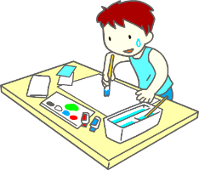
※提出期限が，８月３日となっている作品については，
９月１日に提出しても応募できませんので，注意してください。

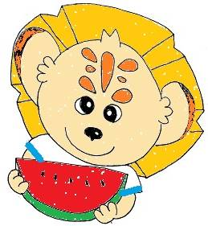
お願い
生活科で育てている野菜が大きくなり，収穫ができた子もいます。懇談会以降は，それぞれのご家庭で育ててください。収穫が終わりましたら，プランターと支柱はご家庭で保管をお願いいたします。

●【牛乳パックを開ける練習について】
９月から，給食で提供される牛乳がビンから紙パックへ変わります。
飲み終わった後に，牛乳パックを開いてリサイクルすることになります。
そのため，夏休みの間に，ご家庭で牛乳パックを開ける練習をしていただきたいです。
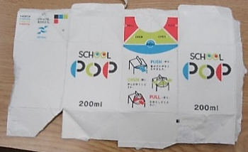
よろしくお願いいたします。

